In contact komen met ouders
Postkaarten en brief

Vereniging van Nederlandse Gemeenten

Nassaulaan 12
2514 JS Den Haag

Mei 2022

Inhoud
Inleiding 3
1. Voorbeeld postkaarten 4
2. Voorbeeld brief aankondiging contact 6

Inleiding
In dit document zijn een aantal voorbeelden opgenomen van gemeenten die (mogelijk) gedupeerde ouders via postkaarten en brieven benaderen. Het doel is om met hen in contact te komen om te bespreken of ondersteuning nu of misschien op een ander moment gewenst is door de ouder.
De voorbeelden zijn met de VNG gedeeld naar vanuit de (be)spreekuren. Heeft u ook een middel ontwikkeld in uw gemeente dan ontvangen wij deze graag om toe te voegen aan dit verzameldocument.

Routekaart voor uitvoering van herstel door gemeenten
Dit document maakt onderdeel uit van de routekaart voor gemeenten. Het implementatieteam van de VNG organiseert hiernaast wekelijks (be)spreekuren, verzendt wekelijks een nieuwsbrief en is elke werkdag bereikbaar via telefoon en mail. U kunt bellen met 070-373 82 32 en mailen via hersteloperatie@vng.nl.

Voorbeeld postkaarten
Een aantal gemeenten stuurt een postkaart naar ouders wanneer het niet lukt om telefonisch contact te krijgen. Voor ouders die mogelijk al langer geen formele post van de overheid openen is de kans dat een (handgeschreven) postkaart geopend wordt groter. Onderstaand zijn twee voorbeelden opgenomen vanuit de gemeente Maastricht en gemeente De Ronde Venen.

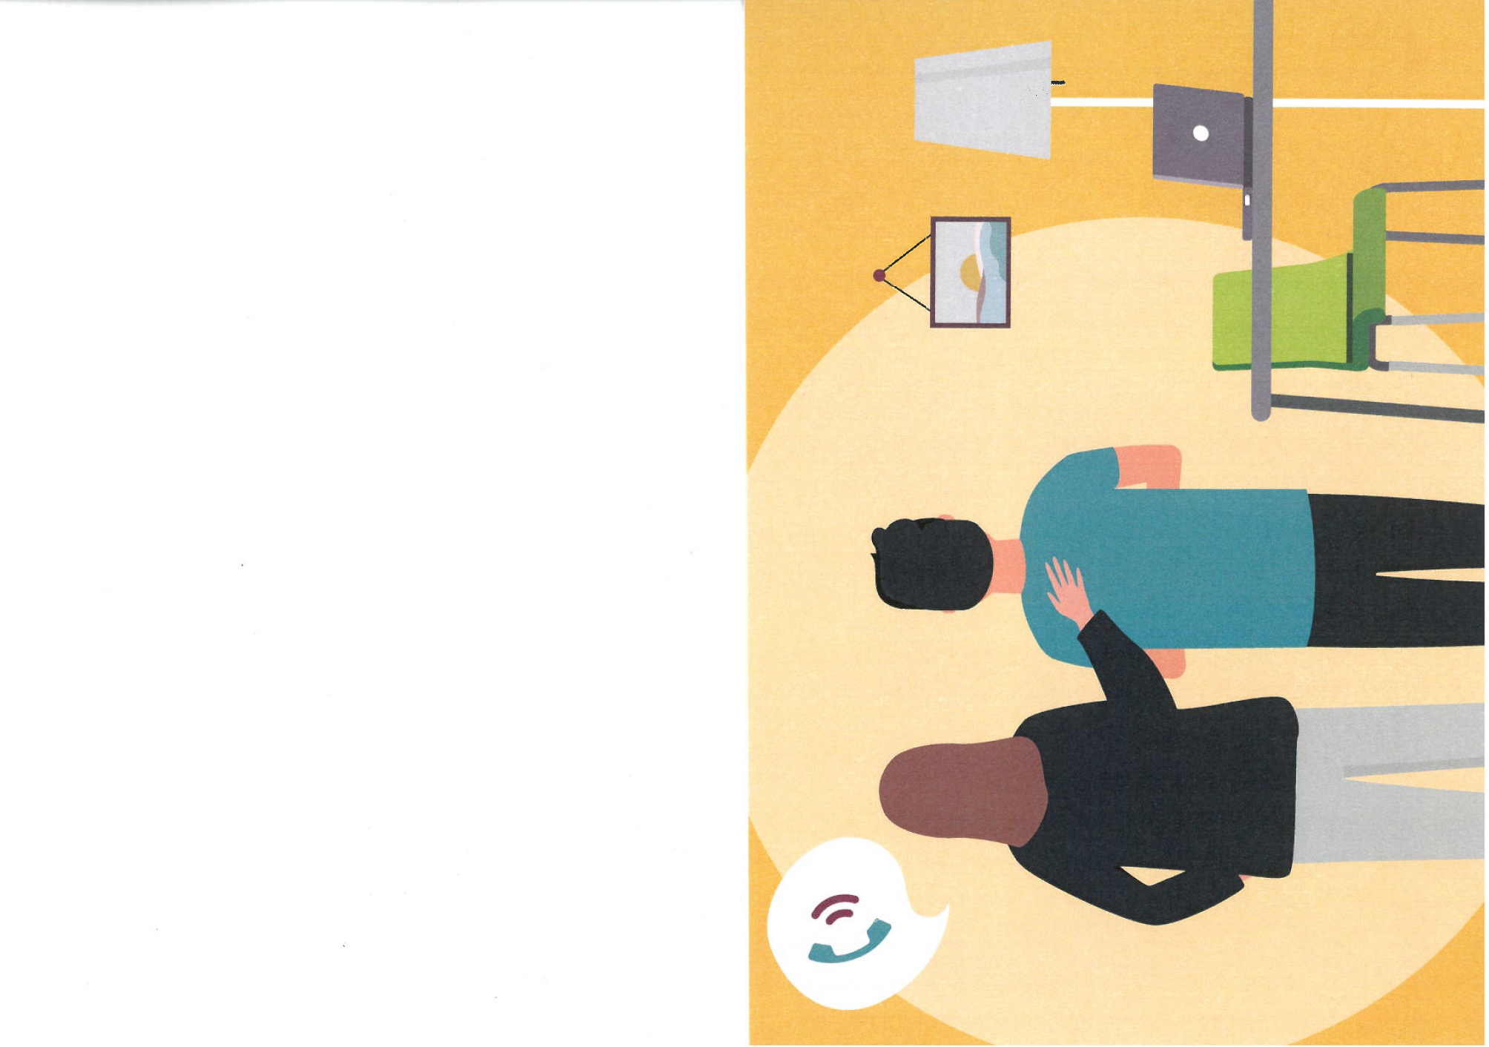
Voorbeeld gemeente Maastricht

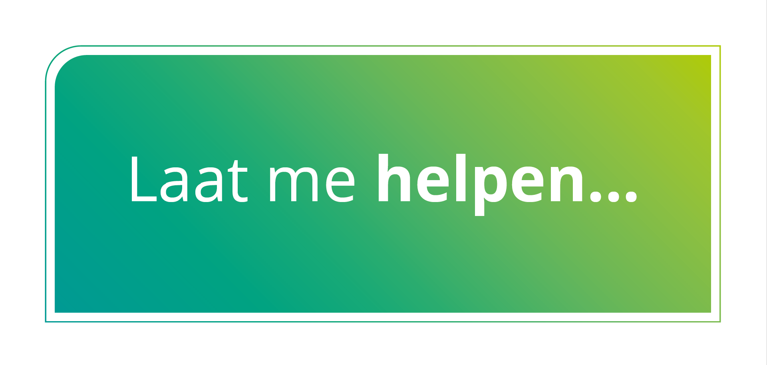
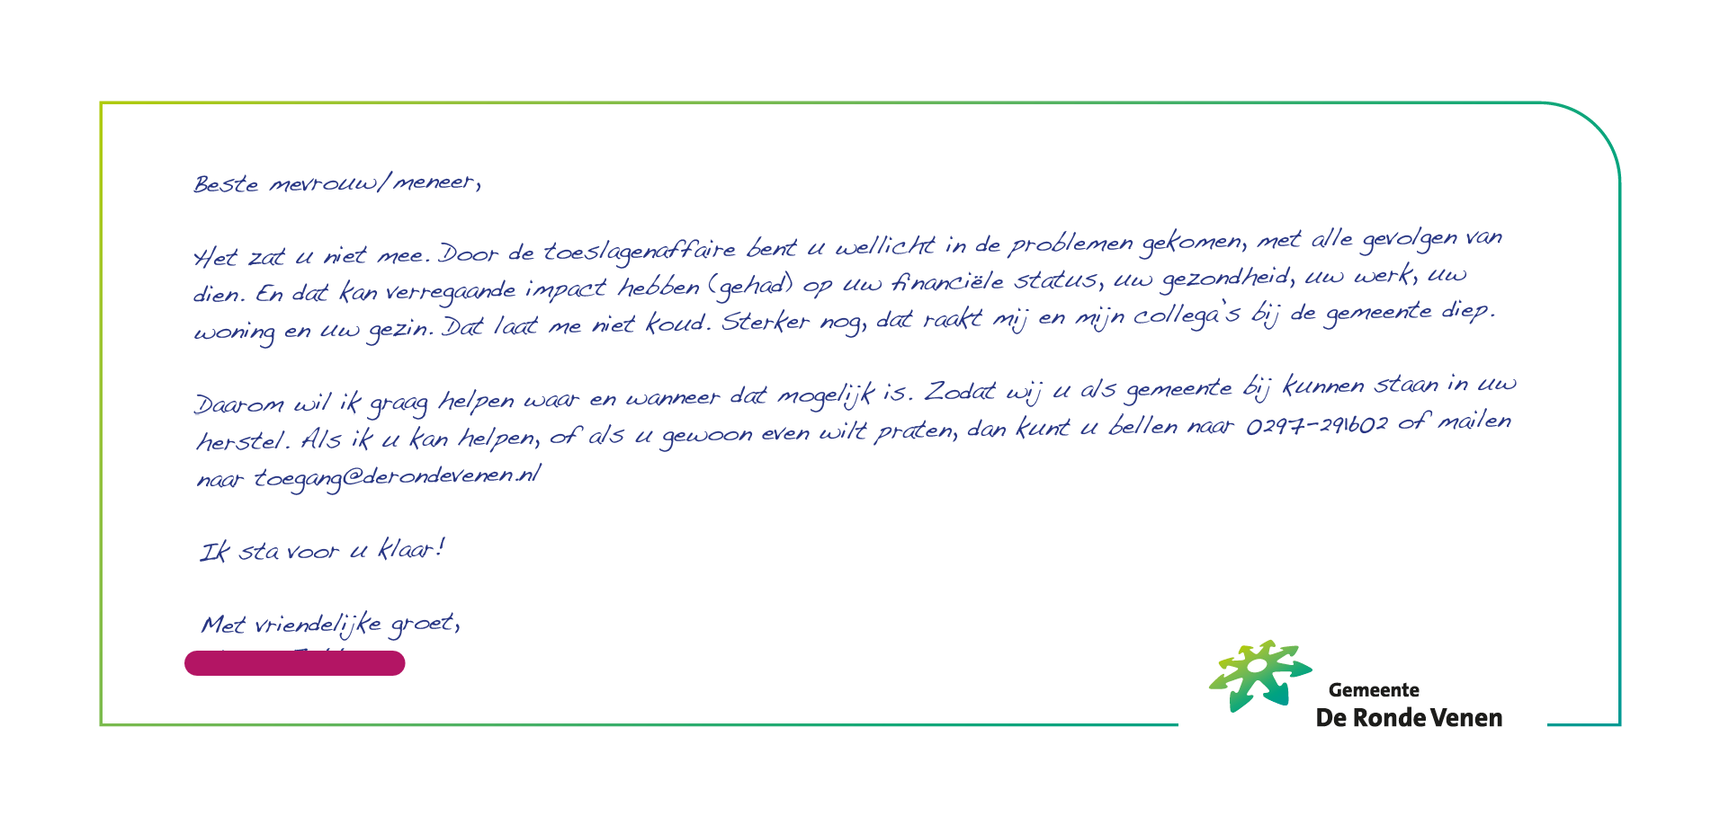
Voorbeeld gemeente De Ronde Venen

Voorbeeld brief aankondiging contact
Onderstaande tekst is een format voor een brief om aan ouders te verzenden als aankondiging op het contact dat u gaat leggen, nadat u de gegevens van deze ouders heeft ontvangen binnen het gegevensportaal van de Belastingdienst.

Geachte heer, mevrouw,

Waarom krijgt u deze brief?
Wij hebben uw contactgegevens ontvangen van de van de Belastingdienst/Toeslagen. U heeft zich aangemeld bij de Belastingdienst als mogelijk gedupeerde van de kinderopvangtoeslagaffaire. U heeft aangegeven dat uw contactgegevens gedeeld mogen worden met ons. Daarom kunnen wij u deze brief rechtstreeks sturen. De gemeente biedt hulp aan de gezinnen die getroffen zijn door de problemen met de kinderopvangtoeslag. Een speciaal team helpt ouders en het gezin die (mogelijk) gedupeerd zijn door de gevolgen van hoe is omgegaan met de kinderopvangtoeslag. Een medewerker <naam team/afdeling> belt u binnenkort.

Het telefoongesprek
Wij bespreken graag met u hoe wij u als gemeente kunnen ondersteunen bij het herstel van u en uw gezin. Wij zijn er ook voor u wanneer u zich ergens zorgen over maakt, u vragen heeft of misschien even wilt praten.

Vrijwillig gesprek
Het contact is helemaal vrijwillig. U kunt natuurlijk ook zelf contact met ons opnemen via: (namen, tel.nr. en mailadressen contactpersonen).

Met vriendelijke groet,

Namen van de contactpersonen

